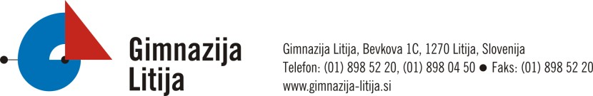

OBRAZEC ZA ODJAVO ŠOLSKE MALICE

Ime in priimek dijaka: Razred:
Odjavljam malico za obdobje od (prvi dan brez malice):
do vključno (zadnji dan brez malice): .

Izpolnite samo eno rubriko:
Starši:
Ime in priimek:
Podpis: Datum:

Dijak:
Ime in priimek:
Podpis: Datum:

Opombe: Dijak lahko odjavi obrok sam le v primeru, da so starši s tem soglašali ob
prijavi na malico.
Ta obrazec lahko uporabite tudi za odjavo malice vnaprej.
Odjava za naslednji dan je mogoča le do 8.30 ure. Malico lahko odjavite tudi po telefonu ali e-
pošti.

-------------------------------------(potrdilo o odjavi – na željo dijaka/starša)-------------------------------------

Izpolnijo starši ali dijak:
Ime in priimek dijaka:
Razred:

Izpolni šola:
Potrjujemo odjavo obroka dijaške malice od vključno do
vključno .

Datum:
Žig Podpis odgovorne osebe:

